|  |  |  |  |
| --- | --- | --- | --- |
| **Adı:** |  | **…………………. Lisesi** |  |
| **Soyadı:** |  | **………………. Eğitim Öğretim Yılı** | Tarih: ……/……/ 202.. |
| **Sınıfı:** |  | **PEYGAMBERİMİZİN HAYATI** | Aldığı Not |
| **No:** |  | **10. Sınıf 1.Dönem 1. Yazılı / Sınav Soruları** |  |

|  |  |  |
| --- | --- | --- |
| A- Aşağıdaki cümleleri solda, kutucukta verilen kelimelerle tamamlayınız. (20 Puan) | | |
| Boşlukları dolduralım. | **Hayâ**  **Takva**  **İhlas**  **Şecaat**  **Merhamet** | **1.** Kişinin; çirkin, kötü işlerden sıkılması, çekinmesi ve bu işleri terk etmesine …………**…**…………. adı verilir. |
| **2.** Öfkenin, aklın kontrolünde ve Yüce Allah’ın razı olduğu sınırda tutulmasına …………**………**…………. denir. |
| **3.** …………**………**………….; şefkat gösterme, acıma, yumuşak huylu olma, affetme, bağışlama, iyilik etme anlamlarına gelir. |
| **4.** İnsanın bütün davranışlarında, sözlerinde, inançlarında ve ibadetlerinde yalnızca Allah’ın (c.c.) rızasını gözetmesine …………**…..**…………. denir. |
| **5.** …………**…….**………….; Allah'ı (c.c.) sevmek, O'na saygı duymak, O'nun haram ve yasaklarından sakınmak ve rızasına nail olmayı ümit edip azabına uğramaktan endişe etmektir. |

|  |  |  |  |  |
| --- | --- | --- | --- | --- |
| B- Aşağıdaki solda verilen sözcük gruplarıyla sağ taraftaki cümleleri eşleştiriniz. (10 Puan) | | | | |
| Eşleştirelim. | **1** | Sözlükte, gösterişsiz olmaktır. Kişinin nefsini, Allah’ın (c.c.) huzurunda kulluk mevkisine koyması, insanlara karşı kibirli ve gururlu olmaması demektir. |  | **Ahlak** |
| **2** | Hayâ duygusunun gerektirdiği şekilde hareket etmeye denir. |  | **Tevazu** |
| **3** | Sözlükte tutma, direnç gösterme, kararlılık, cesaretli olma gibi anlamlara gelir |  | **Edep** |
| **4** | Yumuşak ve nazik davranma, iyi muamele etme demektir. |  | **Rıfk** |
| **5** | İnsanın iyi veya kötü olarak nitelendirilmesine sebep olan manevi özelliklerin, huyların ve bunların etkisiyle ortaya koyduğu iradeli davranışların bütününe verilen kavramdır. |  | **Sabır** |

|  |  |  |
| --- | --- | --- |
| C- Aşağıdaki cümlelerden doğru olanların başına (D), yanlış olanların başına (Y) yazınız. (10 Puan) | | |
| Yanlış mı?  (Y)  Doğru mu?  (D) |  | Kişinin her hal ve hareketinde Allah’ın (c.c.) rızasını hedeflemesine ihlas denir. |
|  | İnsanların Hz. Âdem’den (a.s.) beri duyageldikleri sözlerden biri “Utanmazsan dilediğini yap!” sözüdür. |
|  | Peygamberimiz insani ve gerçek vasıfları dışında kendisinin övülmesini yasaklamıştır. |
|  | Kişinin kendisini diğer insanlardan üstün görmesi ve onları küçümsemesi kibirdir. |
|  | Diğer varlıklara acıma ve koruma duygusuna sahip olmak şecaattir. |

|  |  |
| --- | --- |
| D- Kur’an ahlakının anlaşılmasında Peygamber Efendimizin sünnetinin önemi nedir? Açıklayınız. (10 Puan) | |
| Yorumlayalım |  |
| E- Aşağıda tanıtılan kişileri alttaki satıra yazınız. (10 Puan) | |
| Kimdir? | Fil olayından altı yıl sonra Taif’te doğdu. Babası Affan b. el-As, annesi ise Peygamberimizin halasının kızı Erva’dır. İslamiyet’in ilk yıllarında, Hz. Ebu Bekir’in (r.a.) vasıtasıyla Peygamber Efendimizin (s.a.v.) huzurunda iman etti. Böylece ilk on Müslümandan biri oldu. Bu sırada otuz dört yaşındaydı. Peygamberimizin kızı Hz. Rukiyye ile evlendi. Onun vefatından sonra da Sevgili Peygamberimizin kızı Rukiyye (r.a.) ile evliydi. Yüksek ahlaki meziyetlere sahipti. Son derece edep ve hayâ sahibi biriydi. İslam dinine yaptığı en büyük hizmetlerden biri de Kur’an-ı Kerim’i çoğaltmasıdır. On iki yıl halifelik yapmıştır. |
| **……………………………………………… ………… ………………………………………………………………………** |

|  |
| --- |
| F- Aşağıdaki çoktan seçmeli soruları tabloya cevaplandırınız. (30 Puan) |

**1. *“Ben güzel ahlakı tamamlamak üzere gönderildim.”* (Muvatta, Hüsnü’l-Hulk, 8) hadisinden yola çıkarak Peygamberimiz ile ilgili aşağıdakilerden hangisi söylenemez?**

A) Peygamberimiz, Allah (c.c.) tarafından görevlendirilerek bize gönderildi.

B) Peygamberimiz güzel ahlakın en güzel hâlini bize yansıttı.

C) Ahlakımızı güzelleştirmek için Peygamberimizin şahsiyetini örnek almalıyız.

D) Peygamberimiz sadece kendisi güzel ahlaklı olmaya çalıştı.

E) Peygamberimiz güzel ahlakın bütün güzelliklerine sahipti.

**2.** *“Kıyamet günü müminin terazisinde güzel ahlaktan daha ağır basan bir şey yoktur.”*

(Tirmizî, Birr, 62)

**Aşağıdakilerden hangisi bu hadis ile aynı anlamı taşımaktadır?**

A) Cennetin anahtarı namaz, namazın anahtarı ise abdesttir.

B) Güneşin doğduğu en hayırlı gün, cuma günüdür.

C) Günahından tövbe eden kimse, günahsız kimse gibidir.

D) Kişinin ailesi için yaptığı harcama sadakadır.

E) Müminlerin iman yönünden en faziletlisi ahlakça en iyi olanıdır.

**3. *“Allah sizin suretlerinize ve mallarınıza bakmaz, ancak kalplerinize ve amellerinize bakar."* (Müslim, Birr, 33) hadisinde üzerinde durulan ahlaki erdem hangisidir?**

A) Merhamet B) Sabır C) İhlas

D) Tevazu E) Hilm

**4.** Peygamberimiz Veda Hutbesi’nde şöyle buyurmuştur: *"Hepiniz Âdem’in çocuklarısınız. Âdem ise topraktandır. Allah yanında en kıymetli olanınız, O’na en çok saygı göstereninizdir. Arap’ın Arap olmayana takvadan başka bir üstünlüğü yoktur." (Buharî, Meğazi, 79)*

**Peygamberimiz bu sözleriyle hangi ahlaki erdemi vurgulamıştır?**

A) Merhamet B) Tevazu C) Şecaat

D) Takva E) Hayâ

**5. *Kur’an’ı Kerim Hangi Halife döneminde çoğaltılmıştır?***

A) Hz. Ebu Bekir B) Hz. Ömer C) Hz. Osman

D) Hz. Ali E) Muaviye

“İslam ahlakının kaynağı, Kur’an-ı Kerim ve ……...tir.”

**6. *Boşluğa aşağıdakilerden hangisi gelmelidir.?***

A) Ahlaktır B) Sünnettir C) Takvadır

D) İhlastır E) Hayadır

|  |
| --- |
| Başarılar Dilerim 😊 |
| Din Kültürü ve Ahlak Bilgisi Öğretmeni |
| …………………………………………….. |

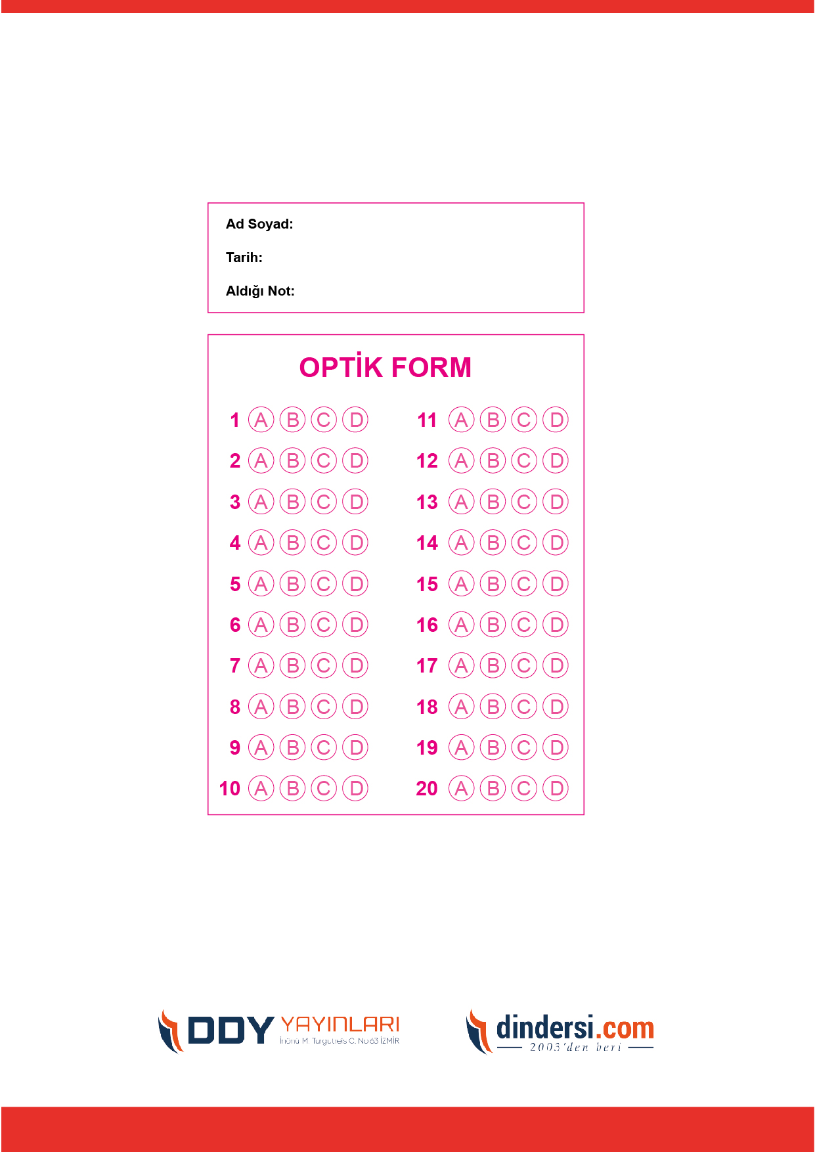

***DİĞER SINAVLAR İÇİN TIKLAYINIZ.***

